

- Ενότητα κι αγώνας να μην περάσουν τα μέτρα!
- Τέρμα οι θυσίες για τα κέρδη της πλουτοκρατίας!
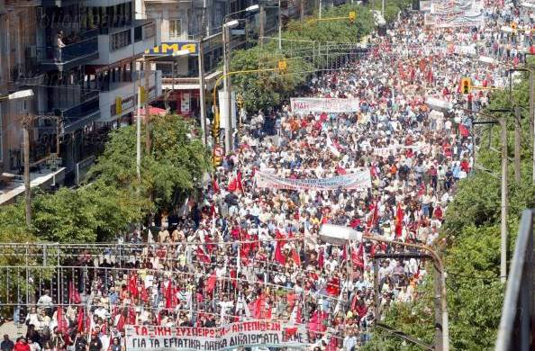
- Αγώνας-συμμαχία-λαϊκή αντεπίθεση για ανατροπή της αντιλαϊκής πολιτικής, για φιλολαϊκή προοπτική!

- Όχι στην αξιολόγηση! Καμία εφεδρεία! Καμία απόλυση! Όχι στο διάλογο της απάτης!
- Να μην πτωχεύσουν τα σχολεία και η λαϊκή οικογένεια! Ούτε ένα ευρώ από την τσέπη γονιών κι εκπαιδευτικών για τη λειτουργία των σχολείων.
- Ενιαία, αποκλειστικά δημόσια δωρεάν Παιδεία για όλα τα παιδιά.
11/9 12.30 ΠΑΡΑΣΤΑΣΗ ΣΤΗΝ ΠΕΡΙΦΕΡΕΙΑΚΗ ΔΙΕΥΘΥΝΣΗ ΕΚΠΑΙΔΕΥΣΗΣ ΑΤΤΙΚΗΣ (Τσόχα)
12/9: ΣΤΗΝ ΑΠΕΡΓΙΑ ΚΑΙ ΣΤΟ ΣΥΛΛΑΛΗΤΗΡΙΟ
Προσυγκέντρωση ΠΑΜΕ 11.30 Πλατεία Κλαυθμώνος

